Exercícios EX 02 – Uso do SOAPUI e geração de Classes Java para consumo de Serviço SOAP

- Vamos utilizar um serviço do Barramento. Obs: Verifique se o serviço está ativo para a data desse documento (19-10-2018). Caso não esteja vigente o serviço de exemplo, utilize outra url.

- Abra o Navegador e digite o endereço: “http://des.barramento.caixa/sibar/ConsultaSaldo?wsdl”. Verifique o XML de definição do WSDL conforme abaixo:

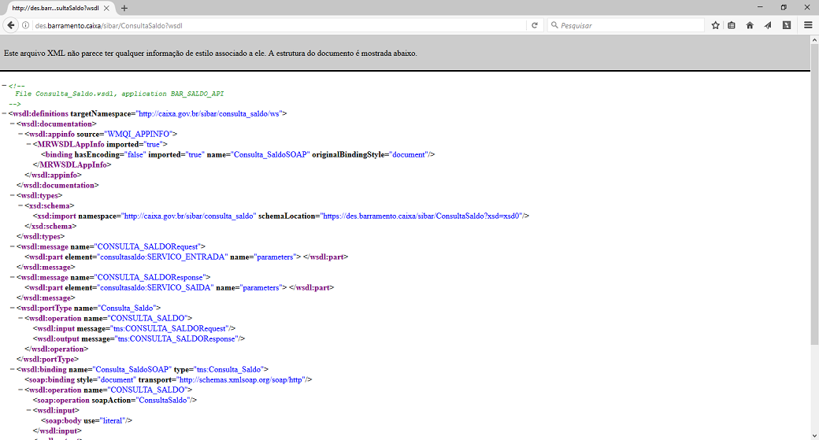

- Para Gerar classes Java, para implementar um client, pode-se usar o wsimport que vem jundo com a JDK (está dentro da pasta “bin”) ou a ferramenta SoapUI (é a que utilizaremos).

- Execute o SoapUI que se encontra em “C:\ptdes\soapUI-4.5.1\bin\soapUI-4.5.1.exe” (estaremos usando a versão 4.5.1 nesse curso).

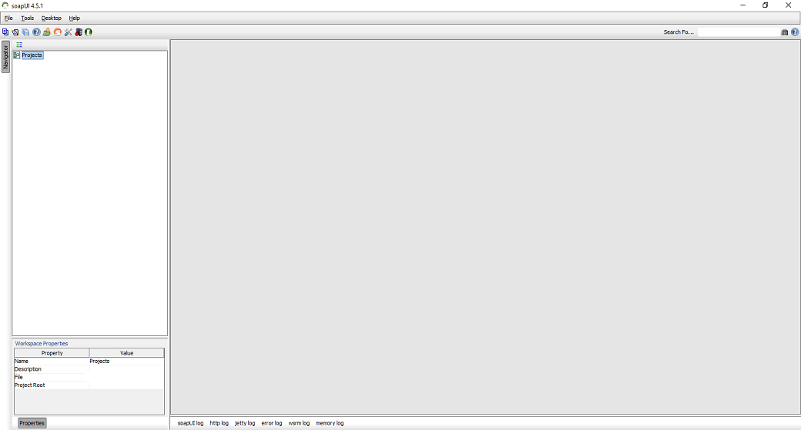

- Clique com Botão direito em Projects a esquerda e escolha a opcao “New SoapUI Project”:

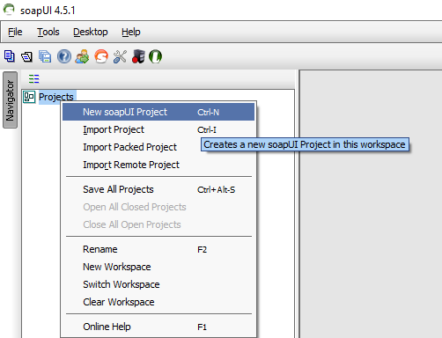

- Preencha o nome do projeto, cole o endereço da url do wsdl e de OK:

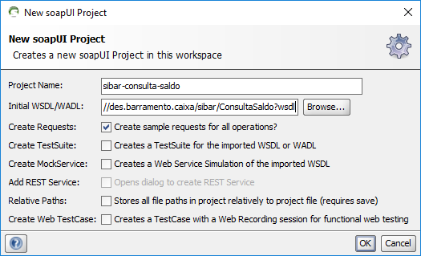

- Veja a região da esquerda da ferramenta:

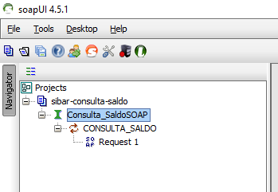

- Dê um clique duplo em “Request 1” e aperte o Botão Maximizar :

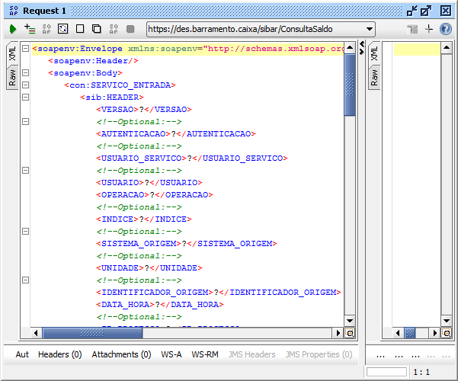

- Para conhecimento, o barramento tem uma intranet com os serviços disponibilizados (soa.caixa). Embora o WSDL nos forneça a estrutura da informação (o schema dos xmls, ou xsd – XML SCHEMA DEFINITION), é importante saber o domínio dos campos, que no caso do barramento, podemos consulta o documento chamado “Dicionário de Tags” para nos auxiliar no entendimento de “o que preencher”.

- Para fins de exercício vamos usar a mensagem (XML) abaixo:

<soapenv:Envelope xmlns:soapenv="http://schemas.xmlsoap.org/soap/envelope/"
xmlns:con="http://caixa.gov.br/sibar/consulta_saldo" xmlns:sib="http://caixa.gov.br/sibar">
<soapenv:Header />
Embora utilizaremos o usuário do simtx para teste, a equipe responsável deve solicitar acesso às transações CICIS, para seu usuário, que o barramento usa no fornecimento do serviço.
<soapenv:Body>
<con:SERVICO_ENTRADA>
<sib:HEADER>
<VERSAO>2.0</VERSAO>
<USUARIO_SERVICO>SMTXSD01</USUARIO_SERVICO>
<OPERACAO>CONSULTA_SALDO</OPERACAO>
<SISTEMA_ORIGEM>SIMTX</SISTEMA_ORIGEM>
<DATA_HORA>20181019155200</DATA_HORA>
</sib:HEADER>
<DADOS>
<!--You have a CHOICE of the next 2 items at this level -->
<CONSULTA_SALDO>
<CONTA>
<AGENCIA>0239</AGENCIA>
<OPERACAO>001</OPERACAO>
<NUMERO>41</NUMERO>
<DV>6</DV>
</CONTA>
</CONSULTA_SALDO>
</DADOS>
</con:SERVICO_ENTRADA>
</soapenv:Body>
</soapenv:Envelope>

- Cole a mensagem na região da esquerda e aperte o botão de envio da requisição “Submit” :

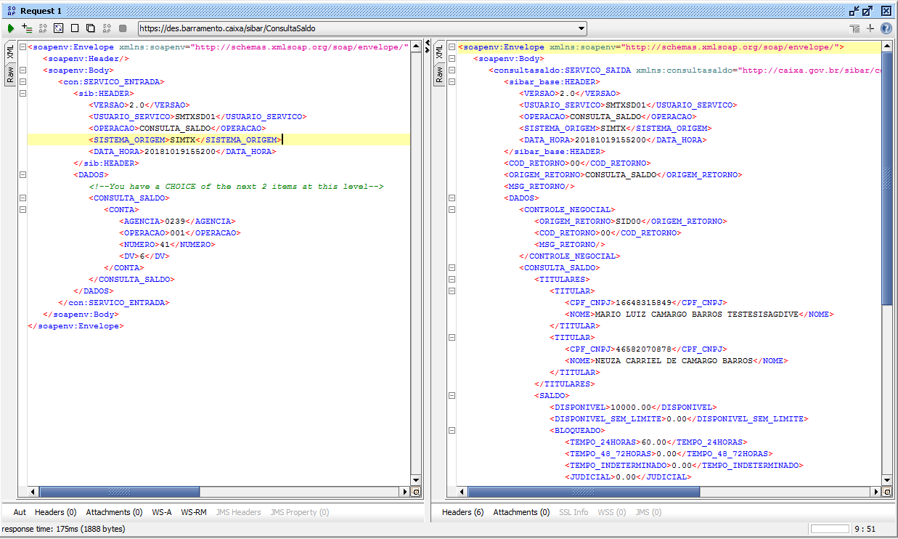

- Esse foi exemplo de uso do SoapUI que facilita teste de serviço SOAP.

- Vamos gerar as classes Java para utilizar o serviço, mas antes precisamos configurar a ferramenta para utilizar o wsimport da jdk. Vá em “File – Preferences” e depois na Opção “Tools”. Preencha o campo “JAX-WS WSImport” com o caminho da pasta onde fica o “wsimport” da jdk:

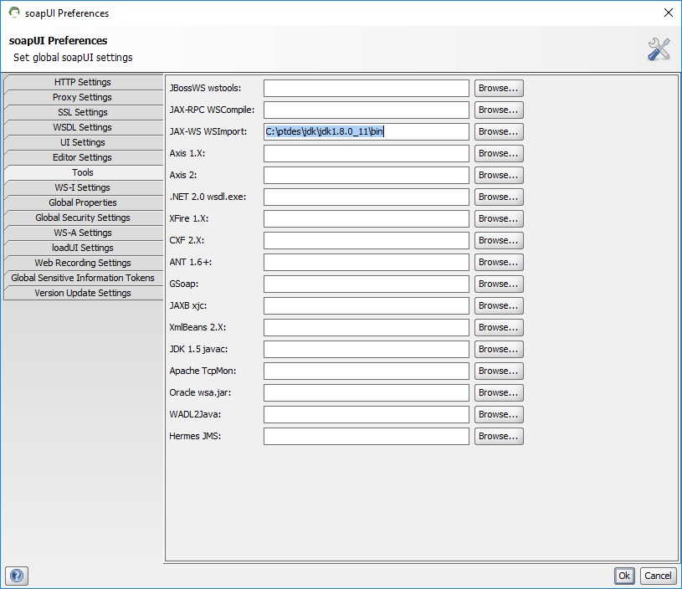

- Feito isso, clique com botão direito na operação “Consulta_SaldoSOAP” e escolha “Generate Code” – “JAX-WS Artifacts”
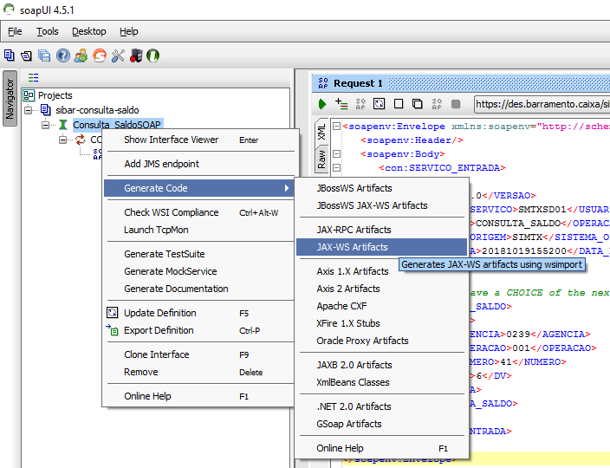

- Clique no botão Browse do campo target e escolha a pasta C:\ptdes\tmp (ou simplesmente digite). Marque também o checkbox “keep generated files”:
Essa opção facilita a geração pois ele baixa temporariamente o wsdl como arquivo para depois gerar as classes Java. Isso facilita para urls com HTTPS
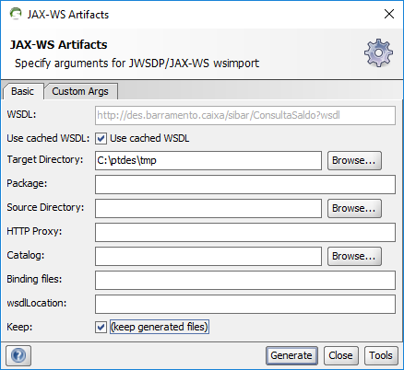
Marque essa opção para gerar os .java. Se esquecer, a ferramenta só irá gerar os .class

- Na Aba “Custom Args” digite “-encoding UTF-8”:

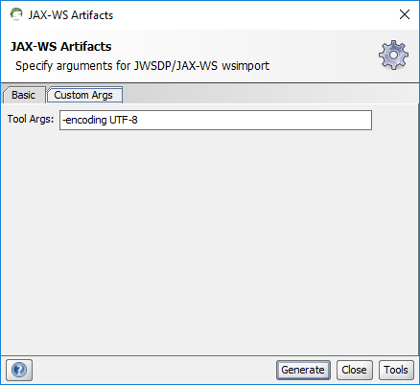

- Clique no botão “Generate”, veja a conclusão do processo conforme a imagem abaixo e clique em OK e CLOSE.

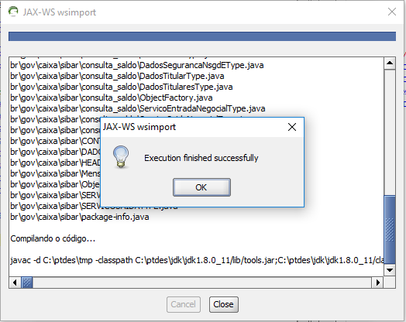

- Caso tenho ocorrido tudo com sucesso. Pule para o passo 27. Caso contrário veja os item 19 à 26.

- No Caso de ocorrer erro de “SSLHandshakeException”, devemos importar o certificado da url do WSDL para a arquivo cacerts da jdk.

- Abra o Firefox (caso use outro navegador, consulte na web como fazer) na url “http://des.barramento.caixa/sibar/ConsultaSaldo?wsdl”. Repare onde indica o schemaLocation:

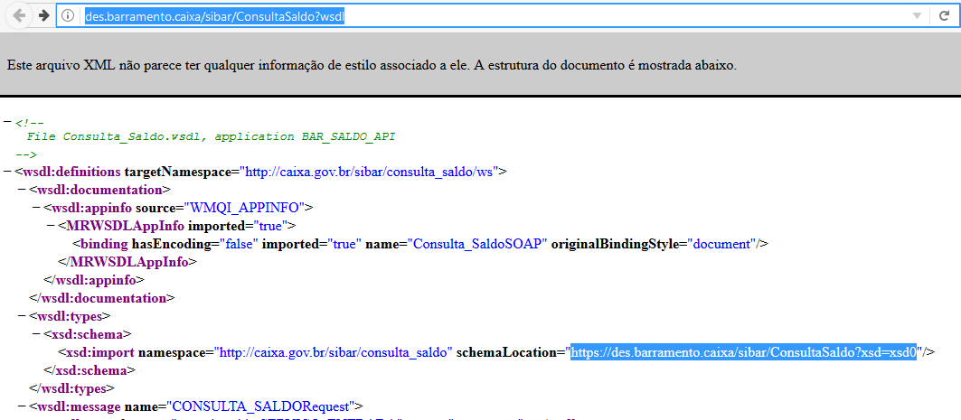

- Copie e cole essa url (“https://des.barramento.caixa/sibar/ConsultaSaldo?xsd=xsd0”) no navegador:

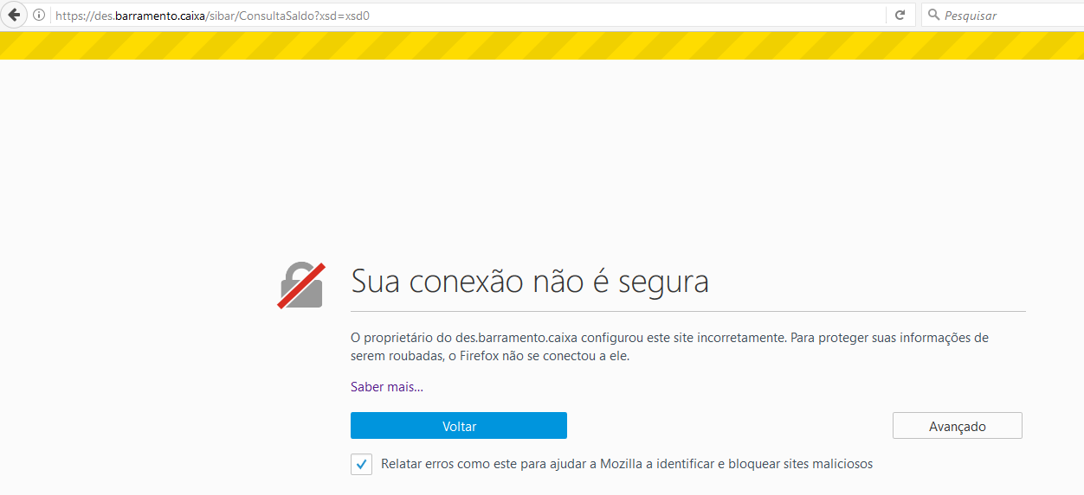

- Siga os passos a seguir:
  - Clique em Avançado
  - Clique em “Adicionar exceção”
  - Na nova Janela, Clique em “Ver (X)...”
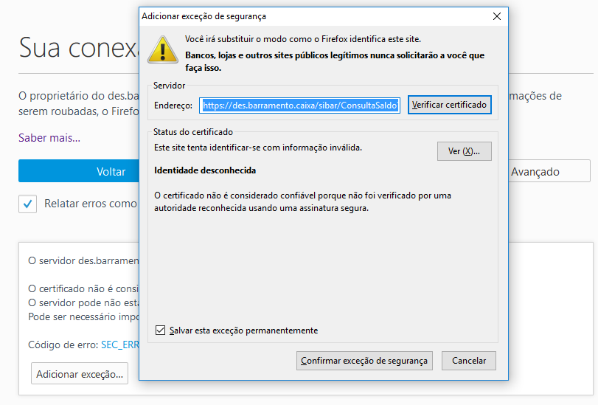
  - Clique em Detalhes.
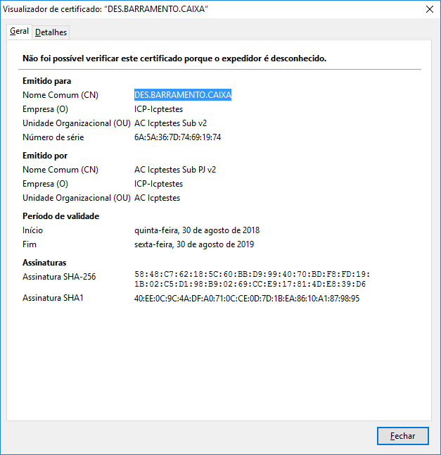
  - Clique em Exportar.
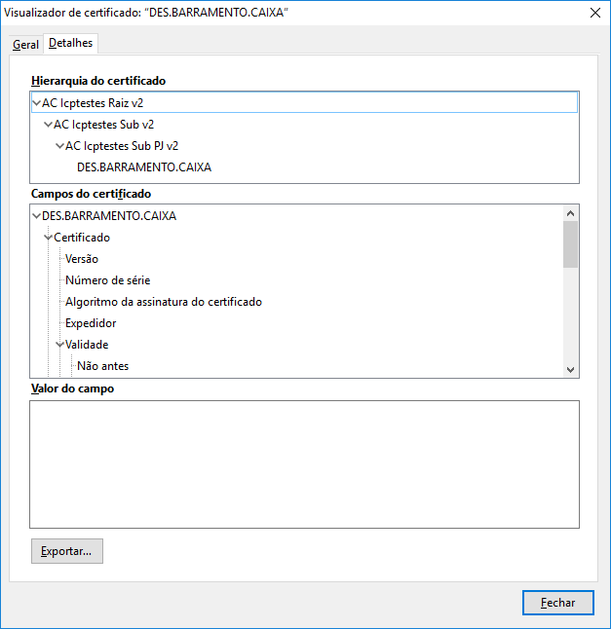
  - Salve o arquivo “DESBARRAMENTOCAIXA.crt” em “C:\ptdes\certificados”.
  - Clique em Fechar (Visualizador de certificado).
  - Clique em “Confirmar exceção de segurança” com o checkbox “Salvar esta exceção permanentemente ativada”.
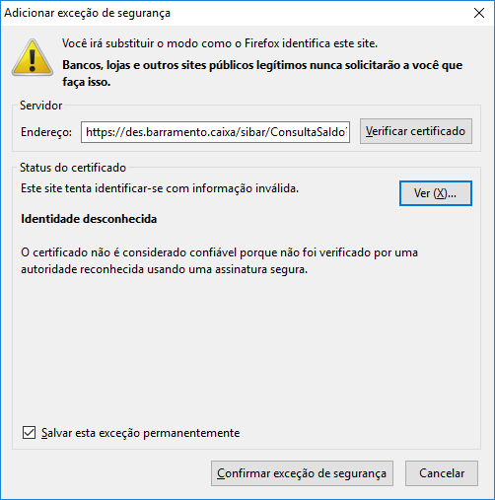
  - Em seguida irá aparecer a página de destino do XSD:
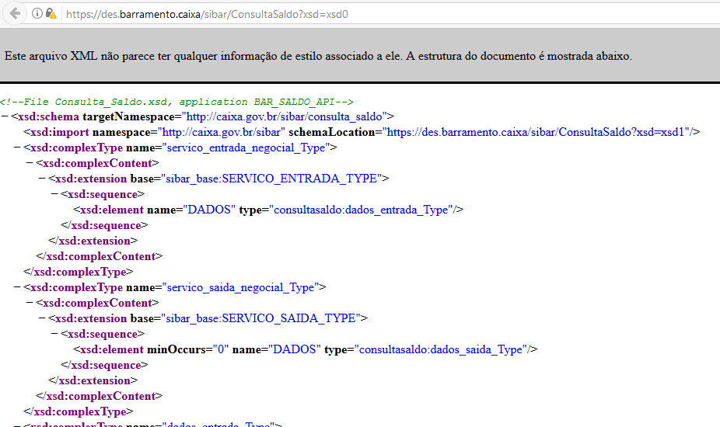

- Abra o CMD na pasta onde salvamos o certificado e digite: “keytool -import -alias sibar -file DESBARRAMENTOCAIXA.crt -keystore %JAVA_HOME%\jre\lib\security\cacerts”
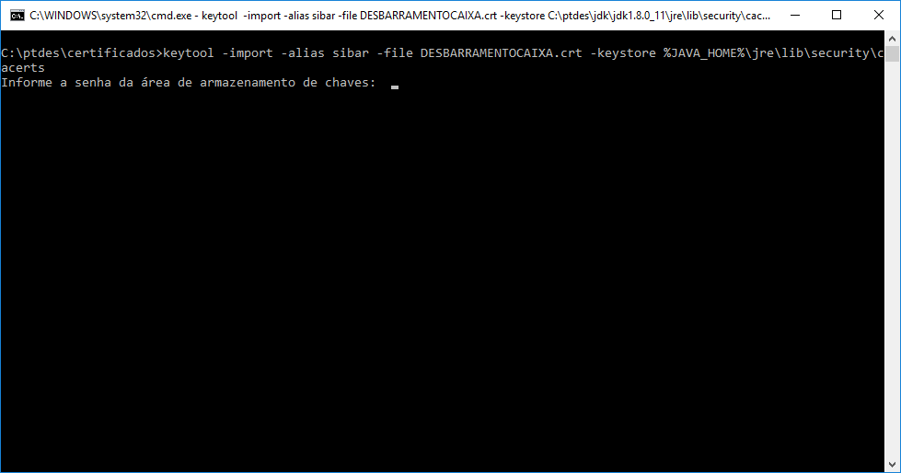

- Digite a senha “changeit” e tecle enter.

- Digite “sim” na pergunta “Confiar nesse certificado?”

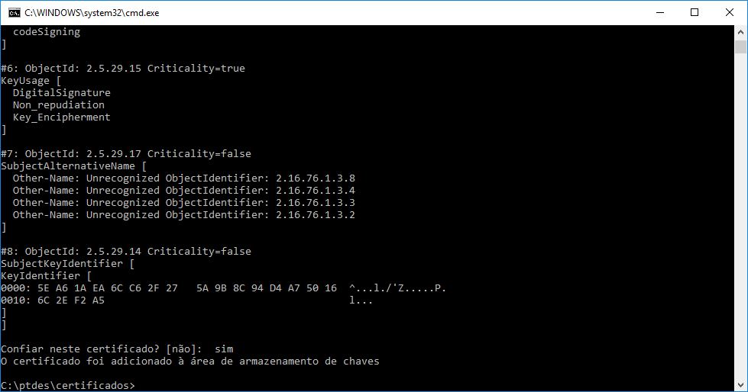

- Repita os passos 14 à 17 no SOAPUI para a geração das classes.

- Abra o Windows Explorer, vá na pasta “C:\ptdes\tmp”, e na caixa de pesquisar digite *.class:
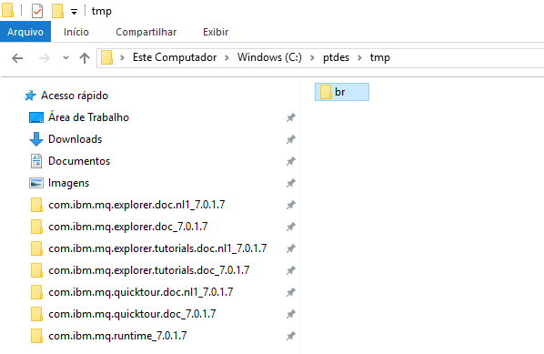

- Clique e Selecione Todos os arquivos .class com o Atalho CTRL + A:

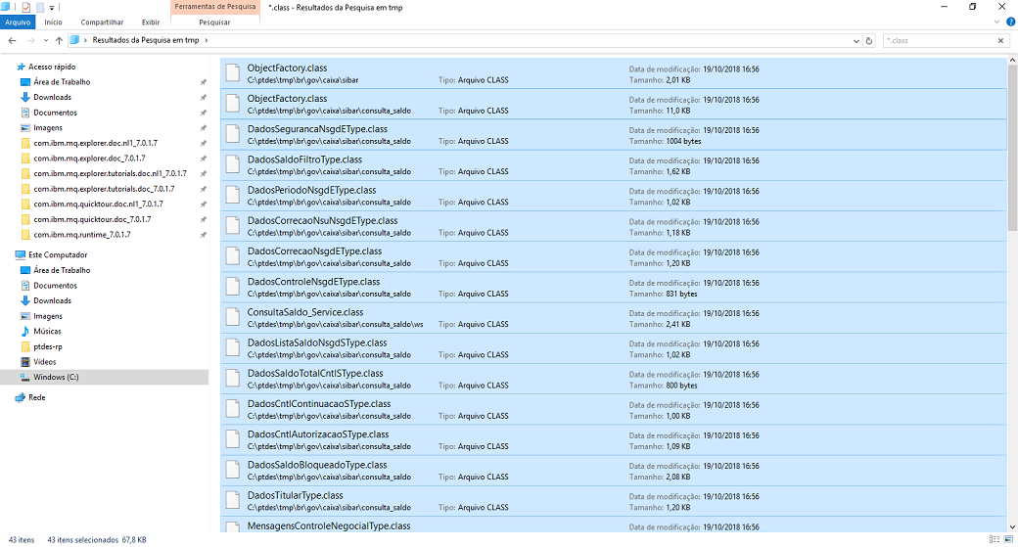

- Aperte DEL para mandar para a lixeira ou SHIFT + DEL para excluir permanentemente.

- Caixa de Pesquisa para mostrar novamente tos arquivos do diretório e Copie (CTRL + C) a pasta “br”
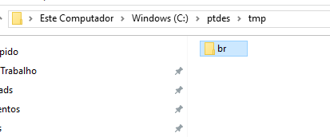
- Vá no Eclipse e Cole (CTRL) a pasta “br” (e seus subdiretórios) em “src/main/Java” do projeto “ptdes-overview-ws-client”

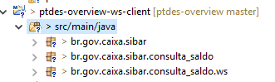
Obs: Embora sejam geradas muitas classes, vamos nos preocupar com poucas delas. O Mais importante são as classes de serviço (no nosso caso a classe “ConsultaSaldo_Service.java”) e as classes de dados (Classes Java que Representam os XMLs que trafegarão pela rede até o WebService, no caso, “.java”)

- Crie o pacote “br.caixa.sibar.ws.client” e a classe “TesteConsultaSaldoSOAPClient.java” no mesmo.
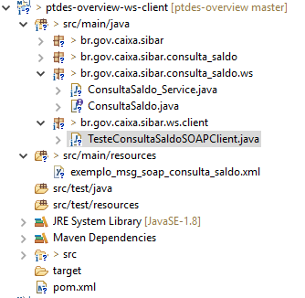
- Abra a Classe e codifique conforme abaixo:
public class TesteConsultaSaldoSOAPClient {
/* Implamentacao para Confiar em qq certificado para fins de testes */
private static TrustManager[] get_trust_mgr() {
TrustManager[] certs = new TrustManager[] { new X509TrustManager() {
public X509Certificate[] getAcceptedIssuers() {
return null;
}

public void checkClientTrusted(X509Certificate[] certs, String t) {
}

public void checkServerTrusted(X509Certificate[] certs, String t) {
}
} };
return certs;
}

private static void initByPass(){
try {
SSLContext ssl_ctx = SSLContext.getInstance("TLS");
TrustManager[] trust_mgr = get_trust_mgr();
ssl_ctx.init(null, // key manager
trust_mgr, // trust manager
new SecureRandom()); // random number generator
HttpsURLConnection.setDefaultSSLSocketFactory(ssl_ctx.getSocketFactory());
} catch (KeyManagementException e) {
e.printStackTrace();
} catch (NoSuchAlgorithmException e) {
e.printStackTrace();
}
}
public static void main(String[] args) throws JAXBException {
System.out.println("--- Inicio Aplicacao ---");
initByPass();
/* --- Preparecao para a Requisição --- */
ConsultaSaldo_Service service = new ConsultaSaldo_Service();
ConsultaSaldo server = service.getConsultaSaldoSOAP();

/* --- Instanciacao dos objetos que representam as Tags dos XMLs --- */
ServicoEntradaNegocialType entradaNegocialType = new ServicoEntradaNegocialType();
HEADERBARRAMENTOTYPE headerTag = new HEADERBARRAMENTOTYPE();
DadosEntradaType dadosTag = new DadosEntradaType();
DadosConsultaSaldoEType consultaSaldoTag = new DadosConsultaSaldoEType();
DadosContaType contaTag = new DadosContaType();

/* --- Preenchimento do objeto que representa a TAG CONTA --- */
contaTag.setAGENCIA((short)239);
contaTag.setOPERACAO((short)001);
contaTag.setNUMERO(41);
contaTag.setDV((short)6);

/* --- Colocando a TAG CONTA dentro da TAG CONSULTA_SALDO --- */
consultaSaldoTag.setCONTA(contaTag);

/* --- Preenchimento da TAG do HEADER do BARRAMENTO --- */
headerTag.setVERSAO("2.0");
headerTag.setUSUARIOSERVICO("SMTXSD01");
headerTag.setOPERACAO("CONSULTA_SALDO");
headerTag.setSISTEMAORIGEM("SIMTX");
headerTag.setDATAHORA(new SimpleDateFormat("yyyyMMddhhmmss").format(new Date()));

/* --- Colocando a TAG CONSULTA_SALDO dentro da TAG DADOS --- */
dadosTag.setCONSULTASALDO(consultaSaldoTag);

/* --- Set do Header e dos Dados Negociais --- */
entradaNegocialType.setHEADER(headerTag);
entradaNegocialType.setDADOS(dadosTag);

/* --- Conversao da Requisicao XML e impressao de Sysout --- */
JAXBContext jaxbContextEntrada = JAXBContext.newInstance(ServicoEntradaNegocialType.class);
Marshaller jaxbMarshallerEntrada = jaxbContextEntrada.createMarshaller();
jaxbMarshallerEntrada.setProperty(Marshaller.JAXB_FORMATTED_OUTPUT, true);
StringWriter writerEntrada = new StringWriter();
jaxbMarshallerEntrada.marshal(entradaNegocialType, writerEntrada);
System.out.println("\n*** XML de REQUISICAO para Servico SOAP ***\n" + writerEntrada);

/* --- Envio e Recebimento da Resposta --- */
ServicoSaidaNegocialType dadosSaida = server.consultaSALDO(entradaNegocialType);

/* --- Conversao da Resposta para XML e impressao de Sysout --- */
JAXBContext jaxbContextSaida = JAXBContext.newInstance(ServicoSaidaNegocialType.class);
Marshaller jaxbMarshallerSaida = jaxbContextSaida.createMarshaller();
jaxbMarshallerSaida.setProperty(Marshaller.JAXB_FORMATTED_OUTPUT, true);
StringWriter writerSaida = new StringWriter();
jaxbMarshallerSaida.marshal(dadosSaida, writerSaida);
System.out.println("*** XML de RESPOSTA do Servico SOAP ***\n" + writerSaida);

System.out.println("--- Fim Aplicacao ---");
}
}

- Abra a Classe “br.gov.caixa.sibar.consulta_saldo.ServicoSaidaNegocialType” e escreva a annotation “@XmlRootElement” acima de “@XmlAccessorType”, conforme abaixo:
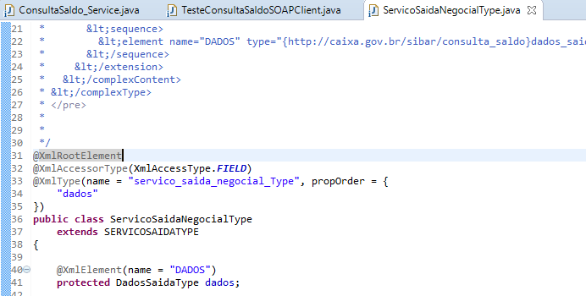
- Faça o Mesmo com a classe “br.gov.caixa.sibar.consulta_saldo.ServicoEntradaNegocialType”:
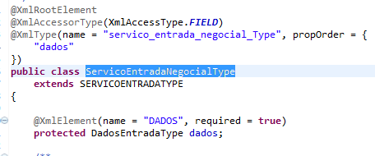
- Salve os Arquivos e executa a classe “TesteConsultaSaldoSOAPClient.java” e veja a saída do console (XML de Requisição e de Resposta).

